|  |  |  |  |
| --- | --- | --- | --- |
| **Adı:** |  | **…………………. Ortaokulu** |  |
| **Soyadı:** |  | **………………. Eğitim Öğretim Yılı** | Tarih: ……/……/ 20... |
| **Sınıfı:** |  | **Peygamberimizin Hayatı** | Aldığı Not |
| **No:** |  | **5. Sınıf 1.Dönem 2. Yazılı / Sınav Soruları** |  |

1) Arap Yarımadası’nda en yaygın inanç putperestlikti. İnsanların çoğu Hz. İbrahim (a.s.) peygamberin getirdiği Haniflik dinini unutarak kendi elleriyle yaptıkları putlara tapmaya başlamışlardı. Haniflerin sayısı çok azalmıştı onlar Allah’a (c.c.) inanıyor, diğerleri gibi çirkin davranışlarda bulunmuyorlardı. Yine az sayıda Yahudilik ve Hıristiyanlığa inananlar, ateşe tapan Mecusiler de vardı. Aslında, İslam gelmeden önce yalnızca Arap Yarımadası değil, bütün dünya cehalet ve zulüm içindeydi. Bu nedenle bu döneme ........... ........... adı verilmiştir.

**Yukarıdaki boşluğa aşağıdaki seçeneklerden hangisi getirilmelidir?**

A)Mekke Dönemi B) Cahiliye dönemi

C)Hicret dönemi D) İslamiyet Dönemi

2)**Abdullah:** Peygamberimiz Hz. Muhammed (s.a.v.) Mekke’de doğdu.

**Eren :** Hicret Mekke'den Medine'ye yapıldı.

**Havva :** Kıblemiz olan Kabe Mekke'dedir.

**Bora :** Peygamberimiz Hazreti Muhammed(s.a.v) Medine'de doğmuştur.

**Yukarıdaki öğrencilerden hangisinin vermiş olduğu bilgi yanlıştır?**

A) Abdullah B) Eren C) Havva D) Bora

3)Mekke'nin sıcak ve nemli havası, bebeklerin sağlıklı büyümesine elverişli değildi. Bu nedenle şehrin ileri gelen aileleri yeni doğan, bebeklerini göçebe kabilelerdeki başka annelere verirlerdi. Bu geleneğin adı nedir?

A) Bakıcılık B) Ayrılık

C) Sütannelik D)Yardımseverlik

4)**Peygamberimizin doğumuyla ilgili verilen bilgilerden hangisi yanlıştır?**

A) Peygamberimiz, Fil olayından sonra Mekke'de dünyaya geldi.

B) Ay takvimine göre, Rebiülevvel ayının on ikinci günü miladi takvime göre, 20 Nisan 571 tarihinde pazartesi günü sabaha karşı doğdu.

C) Annesinin adı Halime babasının adı Abdullah'tır.

D) Babası Hz. Muhammed doğmadan iki ay önce ticaret için gittiği Suriye'den dönerken hastalanarak Medine'de vefat etti.

**5)Yukarıda verilen bilgilerde hangi peygamberden bahsedilmektedir?**

A) Hz. İsa **B)** Hz. Muhammed

C) Hz. İbrahim **D)** Hz. Musa

6)Bir adam peygamberimizle birlikte oturuyordu o sırada, Peygamberimizin yanına torunlarından biri geldi. Peygamberimiz onu aldı, kucakladı ve öpmeye başladı. Bunu gören o kimse kendisinin on çocuğu olduğunu ancak hiçbirini öpmediğini söyledi. Peygamberimiz de ona *’’Allah senin içinden merhameti çıkarmışsa ben ne yapayım, merhamet etmeyene merhamet olunmaz.’’* demiştir, **Örnek olayda, Peygamberimizin hangi özelliğe dikkat çektiği söylenebilir?**

A) Şefkat B) Sabır C) israftan kaçınmak D)ilim öğrenme

1. Mekke şehrindeki Mescidi Haram ‘ın ortasında bulunan Kabe İslam inancına göre yeryüzünde yapılan ilk ibadethanedir.
2. Hz. İbrahim’in eşi Hz. Hacer ile bebeği Hz. İsmail, çölün sıcağında susuz ve çaresiz kaldıkları sırada Allah tarafından kendilerine zemzem gönderildi
3. İslam gelmeden önce Arap Yarımadası’nda faizcilik, soygunculuk, içki ve kumara düşkünlük, kabilecilik ve köle ticareti yapmak gibi kötü davranışlar yoktu.

**7)Yukarıda verilen bilgilerden hangileri yanlıştır?**

1. I ve II B) II ve III C) I ve III D) Yalnız III

**8)**Hz. Peygamberimiz (s.a.v.) 35 yaşına geldiğinde, Kâbe’de onarım çalışmaları yapılıyordu. Bütün kabilelerin ortaklaşa yaptıkları bu inşaat faaliyetinde, Hacer’i Esved'i yerine koyma aşamasına gelinmişti. Ancak her kabile bu kutlu görevin kendilerine ait olduğunu düşünüyordu. Bu nedenle aralarında çıkan anlaşmazlık büyüdü neredeyse çatışma noktasına geldi. Kureyş'in en yaşlılarından biri, “Kâbe’nin avlusundan ilk giren kişiyi hakem seçelim, o kimi uygun görürse razı olalım.” diye bir teklifte bulundu ve kabul edildi. Sonunda kapıdan ilk giren Hz. Peygamber Efendimiz (s.a.v.) oldu. Hepsi buna çok sevindi, çünkü ona herkes güveniyordu. Güvenilir olduğu için kendisine Muhammedü’l-emin (Güvenilir Muhammed) deniyordu. V**erilen bilgiler aşağıdaki hangi olaydan bahsetmektedir?**

A) Kabe Hakemliği B) Erdemliler Hareketi

C) Zemzem kuyusunun açılması D) Hicret olayı

**9)Peygamberimize gelen ilk vahiy ile ilgili aşağıdaki bilgilerden hangisi yanlıştır?**

1. İlk vahiy 610 yılında Hira mağarasında gelmiştir.
2. Peygamberimize gelen ilk vahiy ‘’Oku’’ emriyle başlamaktadır.
3. İlk vahiy, Ramazan ayının 27. gecesi olan Kadir gecesinde indirilmiştir.
4. Peygamberimize gelen ilk vahiy Fatiha suresidir.

10)Aşağıdakilerden hangisi İslam’ı kabul eden ilk Müslümanlardan değildir?

1. Hazreti Ali B) Zeyd bin Harise

C) Hazreti Ömer D) Hazreti Ebubekir

**11)Peygamberlik ile ilgili verilen bilgilerden hangisi yanlıştır?**

1. Kendisine yeni bir kutsal kitap gönderilen peygamberlere nebi denir.
2. Peygamber, haber getiren, haberci, elçi anlamlarına gelir.
3. Peygamberler Allah’ın emir ve yasaklarını insanlara ulaştırmakla görevli olan elçilerdir
4. Kuranda peygamber sözcüğü yerine, resul ve nebi kavramları kullanılır.

* *Hazreti Musa'nın asasının yılana dönüşmesi ve elinin ışık saçması.*
* *Hazreti İbrahim'i ateşin yakmaması*
* *Hazreti İsa'nın alaca hastalığına yakalananları tedavi etmesi, ölüleri diriltmesi, körleri iyileştirmesi, eliyle kuş resmi yaparak üfleyince kuşların canlanıp uçması.*

12)**Peygamberimizin Hayatı dersinde Recep öğretmen öğrencilerinin, yukarıdaki konulara bir başlık bulmalarını istemiştir. Öğrenciler aşağıdakilerden hangi başlığı seçerse, konuya uygun bir başlık seçmiş olurlar?**

1. Peygamberlerin gönderilme nedenleri
2. Peygamberlerin mucizeleri
3. Peygamberlerin ortak özellikleri
4. Peygamberlere, insani özellikleri.

**13)Aşağıdakilerden hangisi Allah’ın peygamberleri aracılığıyla insanlara vahiy göndermesinin sebeplerinden biri olamaz?**

1. İnsanlara doğru yolu göstermek.
2. Allah’a niçin ibadet edilmesi gerektiğini açıklamak.
3. İnsanların ahlaklı bir yaşam sürmelerini sağlamak.
4. İnsanları kendi hallerine bırakmak.

**14)Aşağıdaki seçeneklerden hangisi ’’*Peygamberlerin sonuncusu*’’ anlamına gelen Hz. Peygamberimizin (s.a.v.) vasıflarından biridir?**

A) Halilullah

B) Hatibul Enbiya

C) Hatemul Enbiya

D)Muhammedül emin

**15)Allah ’ın emriyle gemi yapan ve kendisine inananlarla o gemiye binen peygamber aşağıdakilerden hangisidir?**

1. Hz. İsa B) Hz. Muhammed C) Hz. Nuh D) Hz. Musa

**16)Peygamberlerin sıfatlarıyla ilgili olarak yapilan eşlestirmelerden hangisi yanlistir?**

1. Sıdk; Doğru sözlü ve dürüst olmak.
2. Emanet; Güvenilir olmak.
3. Tebliğ; Allah (c.c.)’tan alınan emirleri insanlara bildirmek
4. Fetanet; Günah işlemekten korunmak

* *İsrail oğullarına gönderilmiş olan bir peygamberdir.*
* *Annesi Hazreti Meryem'dir.-Bir babaya ihtiyaç duyulmaksızın mucize bebek olarak dünyaya gelmiştir*
* *İnsanlar, Hazreti Meryem’i iffetsizlikle suçladıklarında bu peygamber bebekken ‘’şüphesiz ben Allahın kuluyum. Bana, incili verdi. Ve beni bir peygamber yaptı.’’diyerek konuşmuştur.*

**17) Aşağıda, peygamberlerin, görevleriyle ilgili olarak verilen tanımlardan hangisinde yanlışlık yapılmıştır?**

A)**Tebliğ:**Peygamberlerin Allah’tan aldıkları ilahi emir ve yasakları insanlara ulaştırmalarına denir.

B) **Tebyin:** Allah’tan (c.c.) gelen vahiyleri insanların anlayabileceği şekilde açıklamak. C)**Temsil:**ibadet ve diğer kulluk görevlerinin nasıl yapılacağını uygulamalı olarak göstermek. D)**Tezkiye:**Peygamberlerin, Allahın izniyle göstermiş oldukları olağanüstü olaylara denir.

**18)Aşağıdakilerden hangisi Peygamber efendimizin diğer peygamberlerden ayrılan özelliklerinden biri değildir?**

1. Sadece kendi kavminin peygamberi'dir.
2. insanların ve cinlerin peygamberidir
3. Getirdiği din kıyamete kadar geçerli olacaktır.
4. Peygamberlerin sonuncusudur

19)Ulul-Azm peygamberlerden olup, Nemrut döneminde yaşamış, kendisine 10 sahife verilmiş, üvey babasi Azer’in oğlu olup kendisine Allah (c.c.)’ın dostu anlamına gelen Halilullah lakabı verilen bir peygamberdir. Halkı sapıtan Nemrut’a karşı mücadele etmiş, putları inkar edip Nemrut tarafından ateşe atılmış fakat, Allah (c.c.)’ın izni ile ateş bir gülistan olmuştur. Oğlu İsmail’i Allah (c.c.)’ın emri üzere Rabbin rızası için kurban etmekten çekinmediği için kendisine Allah (c.c.) tarafından kurban için koç ikram edilmiş olan peygamber asagidakilerden hangisidir?

A)Hz. Nuh B)Hz. Hud

C)Hz. Salih D)Hz.İbrahim

20) Kendisine dört büyük kitaptan Tevrat verilen, israiloğullaı peygamberlerinden olan Tevhit mücadelesinde Firavun ile mücadele etmis, düşmanı Firavunun sarayında büyümüş, sihirbazlar ile müsabakaya girip, onlarin iman etmesine vesile olmus, Tur-u Sina dağında Allah (c.c.) ile konuştuğu için lakabı Kelimullah olan peygamber kimdir?

A)Musa (a.s.) B)Davut (a.s.) C)Harun (a.s.) D)Yusuf (a.s.)

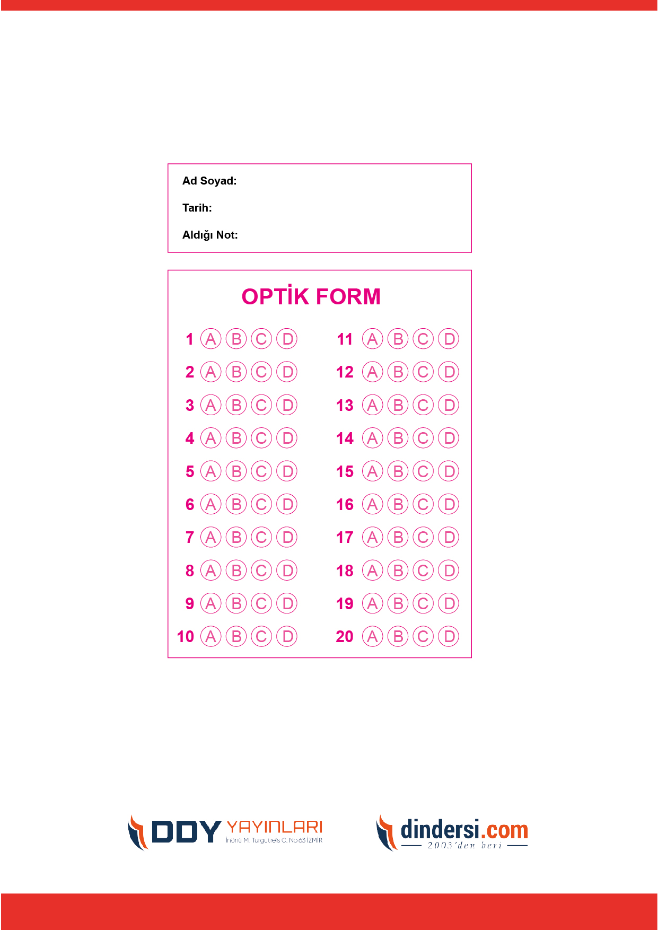

**TÜM SINAVLAR İÇİN TIKLAYINIZ**



**5. SINIF SINAV VE CEVAP ANAHTARI İÇİN TIKLAYINIZ**

.

